**Опрос мнения граждан в поддержку реализации инициативных проектов на территории Москаленского муниципального района**

Решением Совета Москаленского муниципального района Омской области от 28.08.2024 года № 51 назначен опрос жителей, который будет проведен с 8 по 13 сентября 2024 года с 9.00 часов по 16.00 часов в поддержку следующего инициативного проекта:

**«Обустройство прилегающей к муниципальному бюджетному образовательному учреждению «Тумановская средняя общеобразовательная школа» территории с. Тумановка Москаленского муниципального района Омской области».**

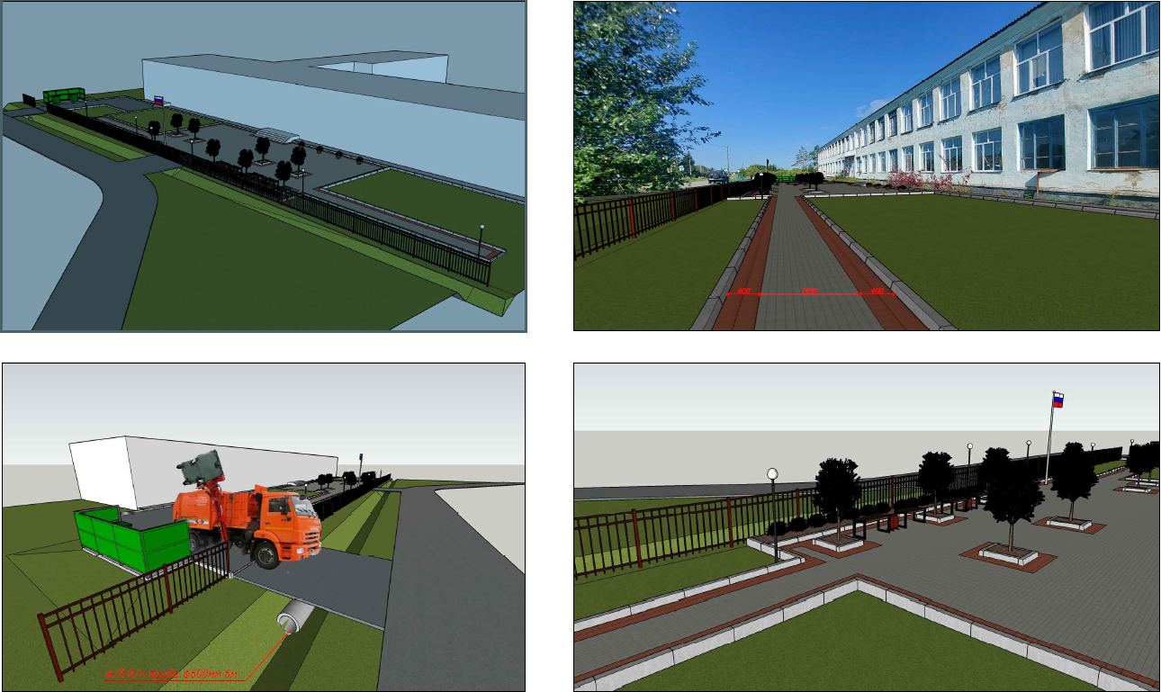

Опрос жителей с. Тумановка будет проведен путем голосования с использованием опросного листа в здании МБОУ «Тумановская СОШ» по адресу: с. Тумановка, ул. Школьная, 33.